Этапы | Содержание
1.Организационный момент  Постановка темы урока  - Вводная беседа  2.Основной этап  2.1 Рассказ учителя о первом музее  2.2 Экскурсия №1  Музей- сокровищница Кремля «Оружейная палата»  Экскурсия №2  Музей Палеонтологии  Древние животные динозавры  Практическая работа в парах  Фильм  Просмотр фильма  Физминутка  Экскурсия №3  Политехниче-ский музей  Экскурсия №4  Музей Космонавтики  в Калуге  Заключение | -Здравствуйте, ребята!  Мы продолжаем с вами знакомиться с культурно-просветительными учреждениями.  Вспомните, какие учреждения культуры вы знаете?  (библиотеки, театры, музеи).  - Сегодня мы с вами совершим путешествие сразу в несколько музеев, и узнаем много интересного и попробуем ответить на вопрос «Для чего нужно посещать музеи?»  - Ребята, а кто из вас был в музее и что там особенно запомнил? (ответы детей)  - А кто из вас знает, что означает слово «музей»?  МУЗЕЙ –(от греч. μουσεῖον — дом Муз) — учреждение, занимающееся собиранием, изучением, хранением и экспонированием предметов — памятников естественной истории, материальной и духовной культуры, а также просветительской и популяризаторской деятельностью.  -Первый русский музей был создан Петром I почти 300 лет назад Петербурге - это Кунсткамера – собрание диковинок для всеобщего обозрения (показ портрета Петра, Кунсткамеры)  -С того момента прошло много лет и теперь только в России насчитывают более двух с половиной тысяч музеев. Что же интересного можно увидеть в музее?  Об этом и пойдет наш разговор.  -Вам было дано задание, подготовить в группах рассказ об одном из музеев.  -Итак, мы отправимся с вами на первую экскурсию.  Нас встречает в музее всегда экскурсовод. Кто это?  ( человек, который рассказывает об экспонатах музея)  (экскурсовод)-ведет экскурсию.  -Что вы можете сказать про эти слова?(родственные)  Правильно.  А как надо вести себя в музее?  - Итак, слово экскурсоводам первого стола.  (музей- сокровищница Кремля в Москве «Оружейная палата»)  1 ученик: Оружейная палата- это музей- сокровищница. В нем собраны царские драгоценные предметы. Это один из интереснейших музеев мира. Музей состоит из 9 залов и расположен на 2 этаже.  2 ученик: На первом этаже вы увидите древнерусскую одежду и роскошные царские наряды тех времен. Платья расшиты золотыми и серебряными нитями и украшены жемчугом и изумрудными пуговицами. Такие наряды поражали иностранцев.  3 ученик: Также вы увидите несколько царских карет, которые поражают нас своей роскошью.  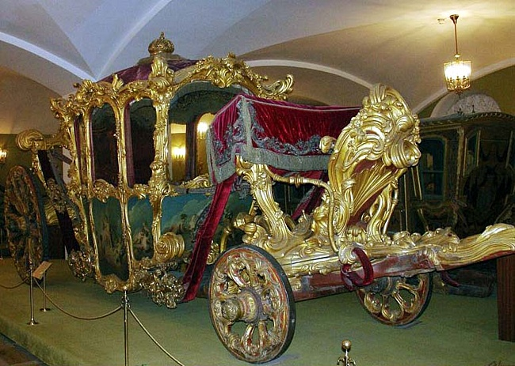  4ученик: Какой же царь без трона и государственных атрибутов власти (скипетр и держава)  И конечно же знаменитая Шапка Мономаха. Вес ее 700 грамм. Ее одевали один раз в жизни – во время венчания на царство.  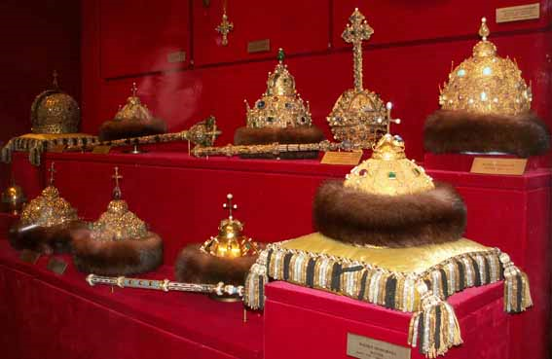  - А как вы думаете для чего нужны были другие шапки?  (для других торжественных моментов каждый царь имел свою шапку-венец). А также вы увидите царскую посуду и много ещё удивительно красивых предметов.  Ждём вас в нашем музее.  -Итак, слово экскурсоводам из второй группы.  - Они приглашают нас в музей Палеонтологии. Он расположен в г.Москве.  - Кто-нибудь из вас знает что обозначает слово «палеонтология»?  Палеонтология — наука об ископаемых останках растений и животных, пытающаяся реконструировать по найденным останкам их внешний вид.  Эта наука изучает историю происхождения жизни на земле.  1 ученик: Палеонтологический музей по праву считается одним из крупнейших музеев мира. Шесть залов музея последовательно показывают историю жизни на Земле и знакомят с различными группами вымерших организмов.  2 ученик: Подмосковный зал рассказывает об истории московского региона. Здесь показаны животные, которые обитали на территории Московской области в разные геологические эпохи.  3 ученик: В музее так же можно увидеть экспонаты разнообразных древних млекопитающих. Среди них – гигантский безрогий носорог, большерогий олень (вес рогов которого составляет 40 кг), пещерные медведи.  - Ребята, а как вы думаете, какие животные самые древние и которые жили много миллионов лет назад? (динозавры).  - А теперь давайте с вами проведем маленькую практическую работу (работа в парах).  Задание: перед вами лежит конверт. Ваша задача собрать все пазлы и определить ,что за животное у вас получилось.  ( учащиеся складывают изображения различных динозавров)  Приложение №1  -Кто из вас знает,как они назывались?  (ответы детей)  - А теперь,ребята, давайте с вами перенесемся в музей Палеонтологии, чтобы своими глазами увидеть самых древних животных.  (Смотрим фильм. )  А теперь, ребята обратимся с вами к экскурсоводам номер три.  Данная группа расскажет про Политехнический музей.  _ Как вы думаете, что мы увидим в политехническом музее?  -1 ученик: Политехнический музей – это главный музей истории науки и техники нашей страны.  Мы предлагаем вам загадки:  2 ученик: Живёт в нём вся Вселенная,  А вещь обыкновенная. ( телевизор)  3 ученик: Стоит красивый сундучок,  Его не тронешь – он молчок.  Но стоит ручку повертеть,  Он будет говорить и петь ( радиоприемник)  4 ученик: Через поле и лесок подаётся голосок.  Он бежит по проводам -  Скажешь здесь, а слышно там. ( телефон)  1 ученик : Делит, множит, прибавляет  Он считать нам помогает ( калькулятор)  ( На доске ученики прикрепляют картинки данных предметов)  Приложение №2  - Такими вы видите эти предметы каждый день. А теперь мы предлагаем вам посмотреть в нашем музее, с чего всё начиналось.  1ученик: Небывалый интерес вызовет осмотр экспозиции «Транспорт», где представлены старинные велосипеды, автомобили, мотоциклы.  2ученик: Данный музей состоит из 61 зала, включая компьютерный класс. На экскурсии вы увидите первую счетную машинку, первую атомную бомбу , первого робота Сепульку и даже черный ящик.  - Ученик: Также вы можете познакомиться с работой различных электростанций, а также сможете сами опробовать запустить один из них (лампочка, фен, блендер).  Приходите к нам в музей, здесь много интересного и познавательного.  -А теперь познакомимся с экскурсоводами четвертой группой.  1 ученик: Мы приглашаем вас в особый музей - музей Космонавтики . Он находится в Калуге на родине основоположника космонавтики Константина Эдуардовича Циолковского.  2 ученик: Сколько неизведанного и загадочного хранит в себе слово « космос». Давайте с вами проведем маленькую викторину и проверим , что вы знаете о космосе .  Викторина:  - Почему день космонавтики отмечается именно 12 апреля? ( день полета первого человека в космос)  - Сколько минут продолжался полет Ю.А.Гагарина? (108мин)  - Как назывался космический корабль, на котором совершил свой первый полёт Юрий Гагарин? (Восток)  - Как звали собаку, которая первая полетела в космос?  - Кто из ученых нашей страны является основоположником космонавтики? (Циолковский)  3ученик: Добро пожаловать в наш музей Космонавтики.  Здесь вы увидите настоящий метеорит весом 42 кг.  Точную копию первого в мире искусственного спутника Земли.  А также луноход и точную копию ракеты «Восток».  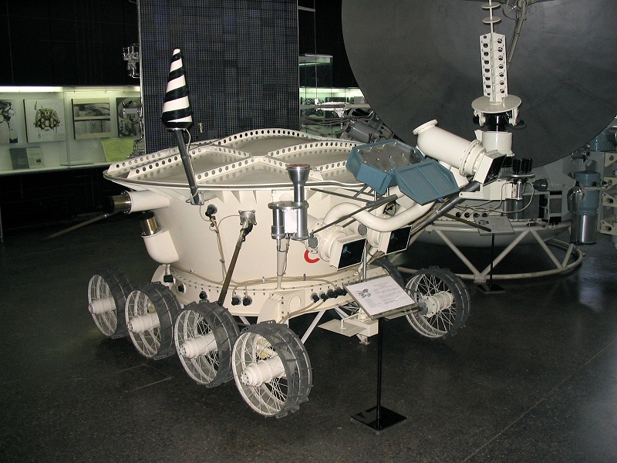  4ученик: Вы сможете увидеть настоящий костюм космонавта и узнаете, как питаются в космосе наши космонавты.  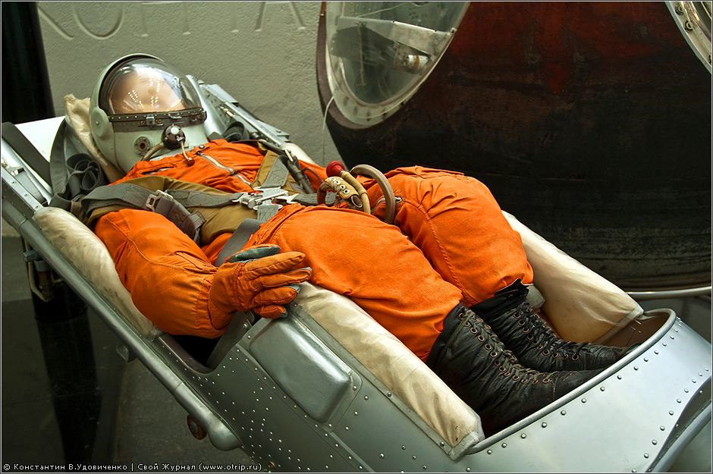  - Вот и завершилось наше увлекательное путешествие  в мир музеев.  -В каких же музеях мы сегодня побывали? Что вам особенно понравилось? Для чего создаются музеи?  -Ребята, скажите для чего нужно посещать музеи?  ( ответы детей)  -В какой музей вам захотелось поехать?  В нашем городе тоже есть свой краеведческий музей, в котором обязательно нужно побывать и больше узнать о нашем городе.

Дата: 21.12.2010г.
Класс: 2 «А»
Предмет: окружающий мир
Нетрадиционная форма урока: урок-путешествие
Тема: « Какие бывают музеи?»
Цели: повторить и углубить знания учащихся об учреждениях культуры.
Задачи:
Образовательные: продолжить знакомство с культурно-просветительными учреждениями( музей),дать представление о разновидностях музеев , показать ценностно- смысловую значимость музеев.
Развивающие: развивать познавательную активность и творческие способности учащихся, их кругозор, речь, коммуникативные способности , умение работать в группах.
Воспитательные: воспитывать любознательность и пытливость в процессе учения, прививать культуру поведения в общественных местах.

Оборудование: интерактивная доска, проектор, компьютер, трибуна для докладчиков, презентация, фильм о Палеонтологическом музее, картинки с изображением телевизора , телефона, калькулятора, радиоприемника , доска, конверты с пазлами для работы в парах.
Учащиеся разделены на группы, каждая группа представляет свой музей.

